ROJE BENGİ WEB SİTESİNDE YAPILACAKLAR LİSTESİ
- BAKANLIK SUNUCULARININ KULLANILMASI DOLAYISIYLA HER 1-1,5 DAKİKA ARASI OTURUM YENİLENMESİ GEREKMEKTEDİR. DOLAYISIYLA HER 1-1,5 DAKİKA DA TEKRAR KULLANICI ADI VE ŞİFRE GİRMEK GEREKECEĞİNDEN KULLANICI ADI VE ŞİFRENİZİ BİLGİSAYARA TANIMLAYINIZ.
- FAALİYET PLANI GİRİŞLERİNDE VERİ VE ZAMAN KAYBI OLMAMASI İÇİN 1 NOLU DOSYA İÇİNE ÇALIŞMA PLANLARINIZDAKİ HAFTALARA GÖRE BİLGİLERİN GİRİŞİNİ YAPINIZ. SİTE İÇERİSİNE KOPYALA YAPIŞTIR METODU İLE VERİ GİRİŞİ YAPIP KAYDEDİNİZ.
- PROJE GİRİŞLERİNDE VERİ VE ZAMAN KAYBI OLMAMASI İÇİN 2 NOLU DOSYA İÇİNE ÇALIŞMA PLANLARINIZDAKİ HAFTALARA GÖRE BİLGİLERİN GİRİŞİNİ YAPINIZ. SİTE İÇERİSİNE KOPYALA YAPIŞTIR METODU İLE VERİ GİRİŞİ YAPIP KAYDEDİNİZ.
- PROGRAM OLARK GOOGLE CHROMU KULLANABİLİRSİNİZ.
- PROJE GİRİŞİ
  - Faaliyet planlarını
- FAALİYET PLANI GİRİŞİ
(FAALİYET PLANI GİRİŞİNDE FAALİYETİ YAPACAK ÖĞRETMEN İSMİ MUTLAKA YAZILMALIDIR!)
  - HAZIRLANAN 1 NOLU DOSYA VE WEB SİTESİ AÇILDIKTAN SONRA
  - 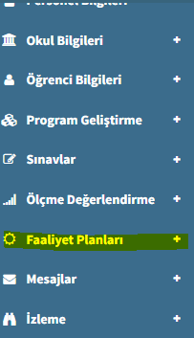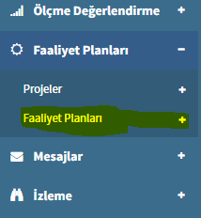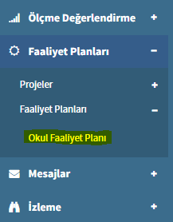
OKUL FAALİYET PLANI SEÇİLİR.

FAALİYET PLANLARI SEÇİLİR.
FAALİYET PLANLARI SEÇİLİR.

  - 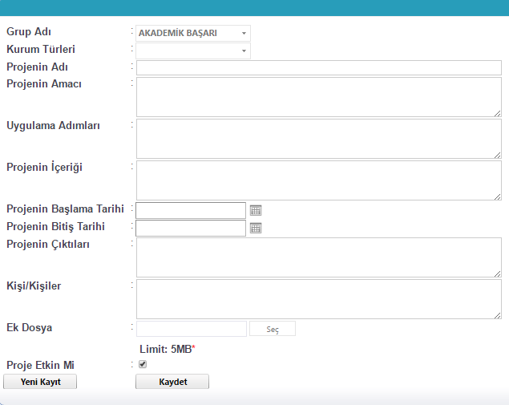
YANDAKİ EKRAN GELİNCE 1 NOLU DOSYADA HAZIRLADIĞIMIZ OKUL PLAN BİLGİLERİNİ KOPYALA YAPIŞTIR METODU İLE AKTARALIM.
KAYDET TUŞUNA BASALIM.
UNUTMAYALIM.1-1,5 DAKİKALIK SÜREMİZ VAR.
- FAALİYET PLANI DEĞERLENDİRME BÖLÜMÜ DOLDURULMASI
  - FAALİYET PLANI GİRİLDİKTEN SONRA, SOLDAKİ MENÜDEN
    - FAALİYET PLANLARI
    - FAALİYET PLANLARI
    - OKUL FAALİYET PLANI SEÇİLİR
  - AŞAĞIDAKİ EKRAN GELİNCE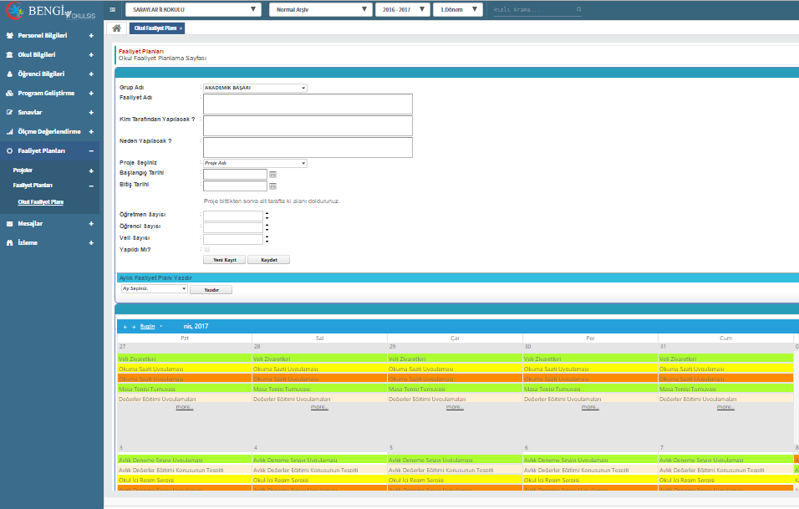
  - 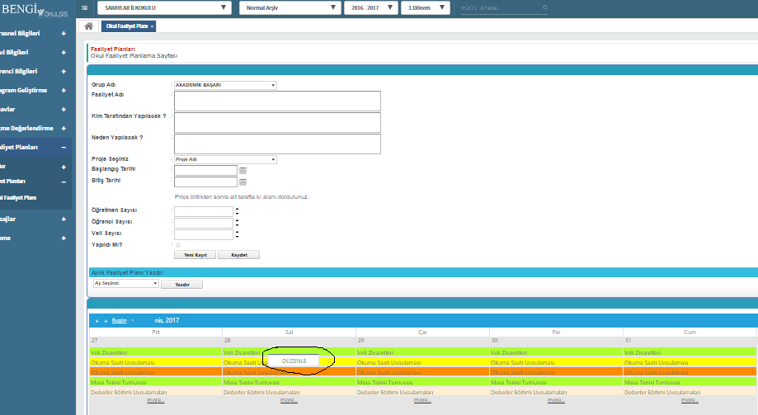
  - ŞUBATTAN İTİBAREN NİSAN AYINI SONUNA KADAR Kİ ETKİNLİKLER İÇİN (6 ŞUBAT-28 NİSAN ARASI HERGÜN VE HER ETKİNLİK İÇİN) AŞAĞIDAKİ İŞLEM UYGULANACAKTIR.
    - ETKİNLİK ÜZERİNDE FARENİN SAĞ TUŞUNA TIKLANIR. EKRANA GELEN DÜZENLE BUTONUNA TIKLANIR.
    - KARŞIMIZA HANGİ TARİH VE ETKİNLİK SEÇİLMİŞSE ONU EKRANI GELİR.
    - 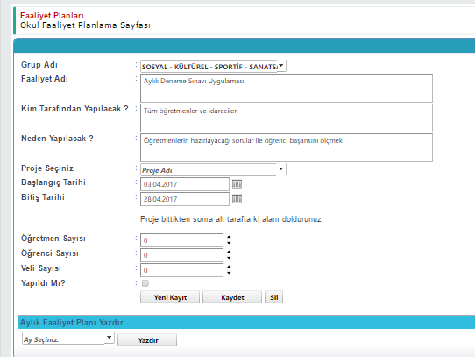
    - ÖRNEK OLARAK SARAYLAR ORTAOKULU 03.04.2017 TARİHLİ AKADEMİK BAŞARI GRUBUNDAKİ AYLIK DENEME SINAVI UYGULAMASINI SEÇTİM.
    - 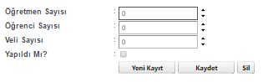
    - BİLGİLERİNİ GİRİP KAYDET BUTONUNA TIKLANIR.

